交通运输部北海航海保障中心
2025年度部门预算

二〇二五年四月
目录

第一部分 北海航海保障中心基本情况．．．．．．．．．．．．．．．．．．．．．1
一、部门职责．．．．．．．．．．．．．．．．．．．．．．．．．．．．．．．．．．．．．．．1
二、机构设置．．．．．．．．．．．．．．．．．．．．．．．．．．．．．．．．．．．．．．．3
第二部分 北海航海保障中心部门预算表．．．．．．．．．．．．．．．．．．．．4
部门收支总表．．．．．．．．．．．．．．．．．．．．．．．．．．．．．．．．．．．4
部门收入总表．．．．．．．．．．．．．．．．．．．．．．．．．．．．．．．．．．．5
部门支出总表．．．．．．．．．．．．．．．．．．．．．．．．．．．．．．．．．．．6
财政拨款收支预算总表．．．．．．．．．．．．．．．．．．．．．．．．．．．7
一般公共预算支出表．．．．．．．．．．．．．．．．．．．．．．．．．．．．．8
一般公共预算基本支出表．．．．．．．．．．．．．．．．．．．．．．．．．10
政府性基金预算支出表．．．．．．．．．．．．．．．．．．．．．．．．．．．12
国有资本经营预算支出表．．．．．．．．．．．．．．．．．．．．．．．．．13
财政拨款“三公经费”支出表．．．．．．．．．．．．．．．．．14
第三部分 北海航海保障中心部门预算情况说明．．．．．．．．．．．．．15
第四部分 名词解释．．．．．．．．．．．．．．．．．．．．．．．．．．．．．．．．．．．．．24

第一部分 北海航海保障中心基本情况

一、部门职责
交通运输部北海航海保障中心（以下简称中心）为交通运输部直属公益一类事业单位，纳入交通运输部海事局管理范围。根据《交通运输部关于北海航海保障中心主要职责机构设置和人员编制的通知》（交人劳发﹝2012﹞447号）规定，中心主要承担辖区范围内海事航标建设养护、港口航道测量绘图、水上安全通信等技术支持和服务保障职责。具体如下：
（一）贯彻落实国家水路交通行业发展战略、方针政策和法律法规，履行相关国际公约、技术标准和规范，拟定本单位中长期发展规划、年度计划和各项规章制度，并组织实施。
（二）受部委托，参与拟定航标、港口航道测绘、水上安全通信等与航海保障有关的发展战略、法律法规、中长期规划，以及有关技术标准和规范工作。
（三）受部委托，参与海事行政管理和执法监督相关的信息化等技术支持和服务保障工作；承担航海保障行政管理和执法监督相关的技术审查等事务性工作；参与海事事故调查、违章查处等相关技术支持和服务保障工作。
（四）承担辖区内公用航标、船舶自动识别系统、无线电和卫星导助航系统的建设、值守、运行、检测、维护、评估、调整和动态发布等工作；承担辖区内历史灯塔、航标文物的研究和保护工作。
（五）承担辖区沿海港口航道测绘工作；承担辖区海事测绘基础控制网、水文观测网的建设、运行和维护等工作。
（六）承担辖区水上遇险与安全通信工作；承担海岸电台、水上无线电通信系统的建设、运行和维护工作；承担航行通警告、气象预报等海上安全信息的播发工作。
（七）承担辖区航海保障信息系统的建设、运行和维护工作；承担通航水域水深、水文等航海保障信息的监测、采集、分析、整理工作，依据权限公布有关信息。
（八）承担辖区航标、测绘、通信等航海保障的应急处置工作；参与水上交通安全和海上污染事故应急处置有关工作；承担辖区交通战备的有关工作。
（九）承担航海保障发展战略研究、科技研发、技术培训、咨询服务等工作；参与有关国际交流与合作。
（十）承担本中心及其所属单位的基本建设、财务、干部、人事和精神文明建设等管理工作。
（十一）承担上级交办的其他工作。

二、机构设置
中心下设16个预算单位，分别为：
序号 | 预算单位名称
1 | 交通运输部北海航海保障中心本级
2 | 交通运输部北海航海保障中心大连航标处
3 | 交通运输部北海航海保障中心营口航标处
4 | 交通运输部北海航海保障中心秦皇岛航标处
5 | 交通运输部北海航海保障中心天津航标处
6 | 交通运输部北海航海保障中心烟台航标处
7 | 交通运输部北海航海保障中心青岛航标处
8 | 交通运输部北海航海保障中心天津通信中心
9 | 交通运输部北海航海保障中心天津海事测绘中心
10 | 交通运输部北海航海保障中心天津航测科技中心
11 | 交通运输部北海航海保障中心大连通信中心
12 | 交通运输部北海航海保障中心营口通信中心
13 | 交通运输部北海航海保障中心青岛通信中心
14 | 交通运输部北海航海保障中心烟台通信中心
15 | 交通运输部北海航海保障中心哈尔滨通信中心
16 | 交通运输部北海航海保障中心秦皇岛通信中心

第二部分 北海航海保障中心部门预算表

部门收支总表
部门公开表1 单位：万元
项目 | 预算数 | 项目 | 预算数
一、一般公共预算拨款收入 | 57,061.85 | 一、社会保障和就业支出 | 6,391.90
二、政府性基金预算拨款收入 |  | 二、交通运输支出 | 71,853.44
三、国有资本经营预算拨款收入 |  | 三、住房保障支出 | 9,526.00
四、事业收入 | 22,265.90
五、事业单位经营收入
六、其他收入 | 2,644.20
本年收入合计 | 81,971.95 | 本年支出合计 | 87,771.34
使用非财政拨款结余 | 4,070.00 | 结转下年（非财政拨款）
上年结转 | 1,729.39
收 入 总 计 | 87,771.34 | 支 出 总 计 | 87,771.34

部门收入总表
部门公开表2
单位：万元
合计 | 上年结转 | 一般公共预算拨款 | 政府性基金预算拨款 | 国有资本经营预算拨款 | 事业收入 |  | 事业单位经营收入 | 上级补助  收入 | 附属单位  上缴收入 | 其他收入 | 使用非财政拨款结余
 |  |  |  |  | 金额 | 其中：财政专户管理资金
87,771.34 | 1,729.39 | 57,061.85 |  |  | 22,265.90 |  |  |  |  | 2,644.20 | 4,070.00

部门支出总表
部门公开表3
单位：万元
科目代码 | 科目名称 | 合计 | 基本支出 | 项目支出 | 上缴上级支出 | 事业单位经营支出 | 对附属单位补助支出
208 | 社会保障和就业支出 | 6,391.90 | 6,391.90
20805 | 行政事业单位养老支出 | 6,391.90 | 6,391.90
2080502 | 事业单位离退休 | 1,767.90 | 1,767.90
2080505 | 机关事业单位基本养老保险缴费支出 | 3,030.00 | 3,030.00
2080506 | 机关事业单位职业年金缴费支出 | 1,594.00 | 1,594.00
214 | 交通运输支出 | 71,853.44 | 53,739.87 | 18,113.57
21401 | 公路水路运输 | 71,853.44 | 53,739.87 | 18,113.57
2140133 | 航标事业发展支出 | 70,180.66 | 53,739.87 | 16,440.79
2140199 | 其他公路水路运输支出 | 1,672.78 |  | 1,672.78
221 | 住房保障支出 | 9,526.00 | 9,526.00
22102 | 住房改革支出 | 9,526.00 | 9,526.00
2210201 | 住房公积金 | 3,433.00 | 3,433.00
2210203 | 购房补贴 | 6,093.00 | 6,093.00
合 计 |  | 87,771.34 | 69,657.77 | 18,113.57

财政拨款收支预算总表
部门公开表4
单位：万元
收 入 |  | 支 出
项 目 | 预算数 | 项 目 | 预算数
一、本年收入 | 57,061.85 | 一、本年支出 | 58,734.63
（一）一般公共预算拨款 | 57,061.85 | （一）社会保障和就业支出 | 5,008.06
（二）政府性基金预算拨款 |  | （二）交通运输支出 | 47,810.57
（三）国有资本经营预算拨款 |  | （三）住房保障支出 | 5,916.00
二、上年结转 | 1,672.78
（一）一般公共预算拨款 | 1,672.78
（二）政府性基金预算拨款
（三）国有资本经营预算拨款
收 入 总 计 | 58,734.63 | 支 出 总 计 | 58,734.63

一般公共预算支出表
部门公开表5
单位：万元
科目代码 | 科目名称 | 2024年执行数 |  | 2025年预算数 |  |  |  | 2025年预算数比2024年执行数 |  | 2025年预算数比2024年执行数（扣除中央预算内投资）
科目代码 | 科目名称 | 执行数 | 扣除中央预算内投资后执行数 | 年初预算数 |  |  | 扣除中央预算内投资后预算数 | 增减额 | 增减（%） | 增减额 | 增减（%）
 |  |  |  | 合计 | 基本支出 | 项目支出
208 | 社会保障和就业支出 | 4,949.67 | 4,949.67 | 5,008.06 | 5,008.06 | 0.00 | 5,008.06 | 58.39 | 1.18% | 58.39 | 1.18%
20805 | 行政事业单位养老支出 | 4,949.67 | 4,949.67 | 5,008.06 | 5,008.06 | 0.00 | 5,008.06 | 58.39 | 1.18% | 58.39 | 1.18%
2080502 | 事业单位离退休 | 767.31 | 767.31 | 767.73 | 767.73 | 0.00 | 767.73 | 0.42 | 0.05% | 0.42 | 0.05%
2080505 | 机关事业单位基本养老保险缴费支出 | 2,656.08 | 2,656.08 | 2,696.25 | 2,696.25 | 0.00 | 2,696.25 | 40.17 | 1.51% | 40.17 | 1.51%
2080506 | 机关事业单位职业年金缴费支出 | 1,526.28 | 1,526.28 | 1,544.08 | 1,544.08 | 0.00 | 1,544.08 | 17.80 | 1.17% | 17.80 | 1.17%
214 | 交通运输支出 | 50,872.91 | 46,714.69 | 46,137.79 | 31,318.00 | 14,819.79 | 46,137.79 | -4,735.12 | -9.31% | -576.90 | -1.23%
21401 | 公路水路运输 | 50,872.91 | 46,714.69 | 46,137.79 | 31,318.00 | 14,819.79 | 46,137.79 | -4,735.12 | -9.31% | -576.90 | -1.23%
2140133 | 航标事业发展支出 | 46,714.69 | 46,714.69 | 46,137.79 | 31,318.00 | 14,819.79 | 46,137.79 | -576.90 | -1.23% | -576.90 | -1.23%
2140199 | 其他公路水路运输支出 | 4,158.22 |  |  |  |  |  | -4,158.22 | -100.00%
221 | 住房保障支出 | 5,961.00 | 5,961.00 | 5,916.00 | 5,916.00 | 0.00 | 5,916.00 | -45.00 | -0.75% | -45.00 | -0.75%
22102 | 住房改革支出 | 5,961.00 | 5,961.00 | 5,916.00 | 5,916.00 | 0.00 | 5,916.00 | -45.00 | -0.75% | -45.00 | -0.75%
2210201 | 住房公积金 | 2,385.00 | 2,385.00 | 2,370.00 | 2,370.00 | 0.00 | 2,370.00 | -15.00 | -0.63% | -15.00 | -0.63%
2210203 | 购房补贴 | 3,576.00 | 3,576.00 | 3,546.00 | 3,546.00 | 0.00 | 3,546.00 | -30.00 | -0.84% | -30.00 | -0.84%
 | 合 计 | 61,783.58 | 57,625.36 | 57,061.85 | 42,242.06 | 14,819.79 | 57,061.85 | -4,721.73 | -7.64% | -563.51 | -0.99%

一般公共预算基本支出表
部门公开表6
单位：万元
部门预算支出经济分类科目 |  | 本年一般公共预算基本支出
科目代码 | 科目名称 | 合计 | 人员经费 | 公用经费
301 | 工资福利支出 | 30,560.23 | 30,560.23
30101 | 基本工资 | 6,053.56 | 6,053.56
30102 | 津贴补贴 | 5,826.20 | 5,826.20
30103 | 奖金 | 10.60 | 10.60
30107 | 绩效工资 | 9,501.17 | 9,501.17
30108 | 机关事业单位基本养老保险缴费 | 2,696.25 | 2,696.25
30109 | 职业年金缴费 | 1,544.08 | 1,544.08
30110 | 职工基本医疗保险缴费 | 1,663.09 | 1,663.09
30111 | 公务员医疗补助缴费 | 520.84 | 520.84
30112 | 其他社会保障缴费 | 310.44 | 310.44
30113 | 住房公积金 | 2,370.00 | 2,370.00
30199 | 其他工资福利支出 | 64.00 | 64.00
302 | 商品和服务支出 | 10,434.12 |  | 10,434.12
30201 | 办公费 | 173.00 |  | 173.00
30202 | 印刷费 | 53.10 |  | 53.10
30204 | 手续费 | 4.30 |  | 4.30
30205 | 水费 | 91.70 |  | 91.70
30206 | 电费 | 424.50 |  | 424.50
30207 | 邮电费 | 171.20 |  | 171.20
30208 | 取暖费 | 341.60 |  | 341.60
30209 | 物业管理费 | 1,220.00 |  | 1,220.00
30211 | 差旅费 | 763.86 |  | 763.86
30213 | 维修（护）费 | 868.29 |  | 868.29
30214 | 租赁费 | 217.33 |  | 217.33
30215 | 会议费 | 107.00 |  | 107.00
30216 | 培训费 | 273.00 |  | 273.00
30217 | 公务接待费 | 6.30 |  | 6.30
30218 | 专用材料费 | 402.15 |  | 402.15
30224 | 被装购置费 | 45.00 |  | 45.00
30225 | 专用燃料费 | 43.00 |  | 43.00
30226 | 劳务费 | 751.40 |  | 751.40
30227 | 委托业务费 | 702.95 |  | 702.95
30228 | 工会经费 | 327.00 |  | 327.00
30229 | 福利费 | 1,814.59 |  | 1,814.59
30231 | 公务用车运行维护费 | 412.80 |  | 412.80
30239 | 其他交通费用 | 710.13 |  | 710.13
30240 | 税金及附加费用 | 2.00 |  | 2.00
30299 | 其他商品和服务支出 | 507.92 |  | 507.92
303 | 对个人和家庭的补助 | 949.83 | 949.83
30301 | 离休费 | 20.00 | 20.00
30302 | 退休费 | 715.73 | 715.73
30304 | 抚恤金 | 114.00 | 114.00
30305 | 生活补助 | 79.90 | 79.90
30309 | 奖励金 | 0.08 | 0.08
30399 | 其他对个人和家庭的补助 | 20.12 | 20.12
310 | 资本性支出 | 297.88 |  | 297.88
31002 | 办公设备购置 | 227.03 |  | 227.03
31003 | 专用设备购置 | 23.10 |  | 23.10
31007 | 信息网络及软件购置更新 | 1.75 |  | 1.75
31022 | 无形资产购置 | 46.00 |  | 46.00
 | 合 计 | 42,242.06 | 31,510.06 | 10,732.00

政府性基金预算支出表
部门公开表7
单位：万元

科目代码 | 科目名称 | 本年政府性基金预算支出
科目代码 | 科目名称 | 合计 | 基本支出 |  |  | 项目支出
科目代码 | 科目名称 | 合计 | 小计 | 人员经费 | 公用经费 | 项目支出
 | 合 计
注：中心无政府性基金预算拨款收入，也无使用政府性基金预算支出，故本表无数据。

国有资本经营预算支出表
部门公开表8
单位：万元
科目代码 | 科目名称 | 本年国有资本经营预算支出
科目代码 | 科目名称 | 合计 | 基本支出 |  |  | 项目支出
科目代码 | 科目名称 | 合计 | 小计 | 人员经费 | 公用经费 | 项目支出
 | 合 计
注：中心无国有资本经营预算拨款收入，也无使用国有资本经营预算支出，故本表无数据。

财政拨款“三公”经费预算支出表
部门公开表9
单位：万元
合计 | 因公出国(境)费 | 公务用车购置及运行费 |  |  | 公务接待费
合计 | 因公出国(境)费 | 小计 | 公务用车购置费 | 公务用车运行费 | 公务接待费
436.47 |  | 430.17 | 17.37 | 412.8 | 6.3

第三部分 北海航海保障中心部门预算情况说明

一、关于部门收支总表的说明
（一）收入预算
1.一般公共预算拨款收入57,061.85万元，较上年初增加558.60万元，增长0.99%，主要是基本支出预算增加。
2.事业收入22,265.90万元，较上年初增加1,901.54万元，增长9.34%，主要是各单位根据工作需要开展专业业务活动及辅助活动所取得的收入预计增加。
3.其他收入2,644.20万元，较上年初增加51.52万元，增长1.99%，主要是各单位投资收益、利息收入等增加。
4.使用非财政拨款结余4,070万元，较上年初减少204.74万元，下降4.79%，主要是严格落实过“紧日子”，动用非财政拨款结余资金减少以及预计的其他资金收入增加。
5.上年结转1,729.39万元，较上年初增加873.11万元，主要是2024年追加下达基本建设项目预算，需要结转到2025年继续执行。
（二）支出预算
1.社会保障和就业支出6,391.90万元，较上年初增加107.30万元，增长1.71%，主要是各单位社保缴费增加。
2.交通运输支出71,853.44万元，较上年初增加2,666.73万元，增长3.85%，主要是2024年结转基本建设项目支出增加。
3.住房保障支出9,526万元，较上年初增加406万元，增长4.45%，主要是各单位住房公积金等支出增加。

二、关于部门收入总表的说明
2025年初，中心收入总计87,771.34万元，其中：一般公共预算拨款57,061.85万元，占65.01%；事业收入22,265.90万元，占25.37%；其他收入2,644.20万元，占3.01%；使用非财政拨款结余4,070万元，占4.64%；上年结转1,729.39万元，占1.97%。
图1：收入结构图
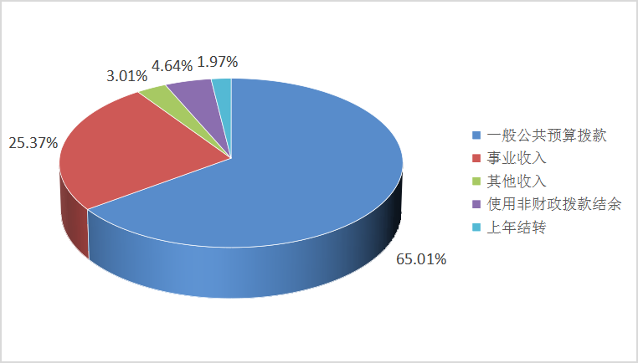

三、关于部门支出总表的说明
2025年初，中心支出总计87,771.34万元，其中基本支出69,657.77万元，占79.36%；项目支出18,113.57万元，占20.64%。
图2：支出结构图
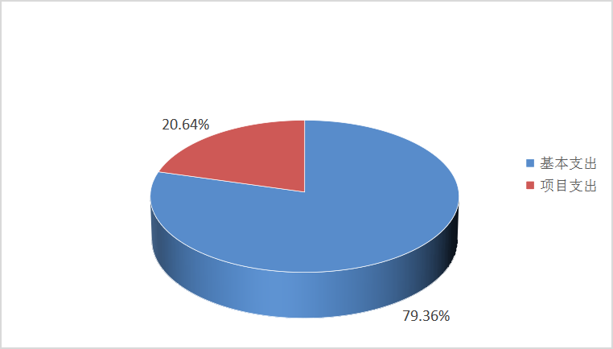

四、关于财政拨款收支预算总表的说明
2025年初，中心财政拨款收入总计58,734.63万元，其中：一般公共预算拨款本年收入57,061.85万元，一般公共预算拨款上年结转1,672.78万元。财政拨款支出总计58,734.63万元，其中：社会保障和就业支出5,008.06万元，占8.53%；交通运输支出47,810.57万元，占81.40%；住房保障支出5,916.00万元，占10.07%。
图3：财政拨款支出结构图
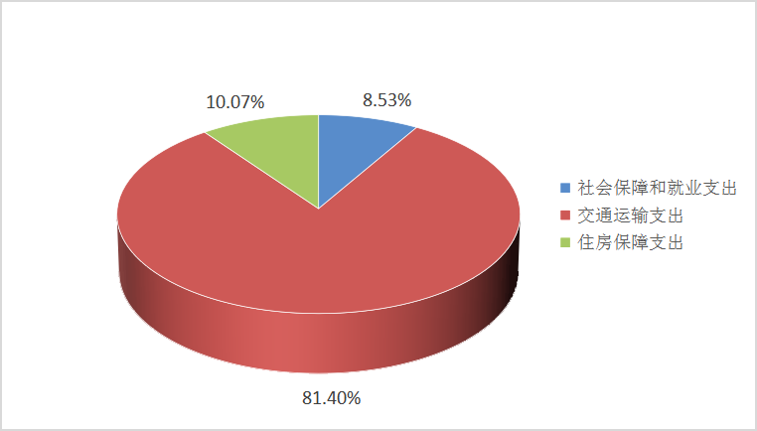

五、关于一般公共预算支出表的说明
2025年初，中心一般公共预算年初预算数57,061.85万元，比上年执行数减少4,721.73万元，下降7.64%。2025年，中心按照党中央、国务院关于“过紧日子”的有关要求，厉行节约办一切事业，严控一般性支出。同时坚持有保有压，优化支出结构，合理保障了中心重点任务等支出需求，体现在有关支出科目中。
按照支出功能分类，2025年预算数比2024年执行数减少较为明显的项级支出科目为2140199其他公路水路运输支出，2025年预算数为46,137.79万元，较2024年执行数减少4,158.22 万元，主要是2024年追加了中央本级水运建设资金。按照支出功能分类，20401公路水路运输方面的支出规模较大，2025年预算数为46,137.79万元，占部门支出总额的80.86%，主要用于航标事业发展支出等方面。
（一）社会保障和就业支出（类）行政事业单位养老支出（款）2025年初预算数为5,008.06万元，较上年执行数增加58.39万元，增长1.18%。
1.事业单位离退休（项）2025年初预算数为767.73万元，较上年执行数增加0.42万元，增长0.05%。
2.机关事业单位基本养老保险缴费支出（项）2025年初预算数为2,696.25万元，较上年执行数增加40.17万元，增长1.51%。
3.机关事业单位职业年金缴费支出（项）2025年初预算数为1,544.08万元，较上年执行数增加17.80万元，增长1.17%。
（二）交通运输支出（类）公路水路运输（款）航标事业发展支出（项）2025年初预算数为46,137.79万元，较上年执行数减少576.90万元，下降1.23%。
（三）住房保障支出（类）住房改革支出（款）2025年初预算数为5,916.00万元，较上年执行数减少45.00万元，下降0.75%。
1.住房公积金（项）2025年初预算数为2,370.00万元，较上年执行数减少15.00万元，下降0.63%。
2.购房补贴（项）2025年初预算数为3,546.00万元，较上年执行数减少30.00万元，下降0.84%。

六、关于一般公共预算基本支出表的说明
2025年初，中心一般公共预算基本支出42,242.06万元，其中：
人员经费31,510.06万元，主要包括：基本工资、津贴补贴、奖金、伙食补助费、绩效工资、机关事业单位基本养老保险缴费、职业年金缴费、职工基本医疗保险缴费、其他社会保障缴费、住房公积金、医疗费、其他工资福利支出、离休费、退休费、抚恤金、生活补助、医疗费补助、奖励金、其他对个人和家庭的补助支出等。
公用经费10,732.00万元，主要包括：办公费、印刷费、咨询费、手续费、水费、电费、邮电费、取暖费、物业管理费、差旅费、因公出国（境）费用、维修（护）费、租赁费、会议费、培训费、公务接待费、专用材料费、劳务费、委托业务费、工会经费、福利费、公务用车运行维护费、其他交通费用、其他商品和服务支出、办公设备购置、专用设备购置、信息网络及软件购置更新、其他资本性支出等。

七、关于一般公共预算“三公”经费支出表的说明
中心“三公”经费支出是指中心本级和大连航标处、营口航标处等16家预算单位的“三公”经费支出。中心认真贯彻落实党中央、国务院有关“过紧日子”和坚持厉行节约反对浪费的要求，切实采取措施，严格控制“三公”经费支出，2025年一般公共预算“三公”经费预算数为436.47万元，与2024年相比减少168.24万元。其中：
一般公共预算因公出国（境）费0万元，比上年减少9.5万元，主要原因是调整经费保障支出来源。
公务用车购置及运行费430.17万元，比上年减少157.37万元，主要原因是按照党中央、国务院有关“过紧日子”和坚持厉行节约反对浪费的要求，严格控制公务用车购置及运行费。
公务接待费6.30万元，比上年减少1.37万元，主要原因是按照党中央、国务院有关“过紧日子”和坚持厉行节约反对浪费的要求，相关单位减少接待任务。

八、重要事项说明
（一）部门重点任务和支出政策情况说明
2025年中心重点任务和支出政策主要包括：落实全国海事工作会议部署，推进航海保障事业高质量发展，更加有力支撑海事现代化发展新格局和加快建设交通强国大局。加强资金统筹、调整支出结构，优先保障服务国家重大战略、提升航海保障服务能力等任务需求。
（二）政府采购情况说明
2025年，中心政府采购预算总额11,749.58万元，其中：政府采购货物预算2,073.46万元，政府采购工程预算2,037.34万元，政府采购服务预算7,638.78万元。
（三）国有资产占有使用情况说明
截至2024年8月31日，中心共有车辆65辆，其中：机要通信用车13辆、其他用车52辆；单位价值100万元及以上设备98台（套）。
2025年部门预算安排购置车辆10辆，其中：小型载客汽车6辆、大中型载客汽车1辆，其他车型3辆；单位价值100万元及以上设备3台（套）。
（四）预算绩效情况说明
2025年中心对项目支出全面实施绩效目标管理，涉及预算拨款18,113.57万元，全部为一般公共预算拨款。同时，根据以前年度绩效评价结果，优化预算资金安排，并进一步改进管理、完善政策。
根据部门预算公开有关要求，相关二级项目绩效目标表附后。
第四部分 名词解释

一、一般公共预算拨款收入：指中央财政当年拨付的一般公共预算资金。
二、事业收入：指事业单位开展专业业务活动及其辅助活动取得的收入。
三、其他收入：指上述“财政拨款收入”“事业收入”等以外的收入。
四、上年结转：指以前年度尚未完成、结转到本年仍按原规定用途继续使用的资金。
五、社会保障和就业（类）行政事业单位养老（款）：
（一）事业单位离退休（项）：指用于事业单位离退休的基本支出。
（二）机关事业单位基本养老保险缴费支出（项）：指按照机关事业单位实施养老保险制度由行政事业单位缴纳的基本养老保险费支出。
（三）机关事业单位职业年金缴费支出（项）：指按照机关事业单位实施养老保险制度由行政事业单位缴纳职业年金支出。
六、交通运输支出（类）公路水路运输（款）：
（一）航标事业发展支出（项）：指用于海上航标建设和维护等航海保障方面的支出。
（二）其他公路水路运输支出（项）：指除上述项目之外的用于其他公路水路运输事务的支出。
七、住房保障支出（类）住房改革支出（款）：
（一）住房公积金（项）：指按照《住房公积金管理条例》的规定，按照规定的缴存基数和缴存比例为职工缴纳的住房公积金。
（二）购房补贴（项）：指1998年住房分配货币化改革以后，按照国家房改政策规定，向无房职工、住房面积未达到规定标准的职工发放的补贴。京外中央单位按照所在地人民政府住房分配货币化改革的政策规定和标准执行。
八、三公”经费：纳入中央财政预决算管理的“三公”经费，是指中央部门用财政拨款安排的因公出国（境）费、公务用车购置运行费和公务接待费。其中，因公出国（境）费指单位公务出国（境）的住宿费、旅费、伙食补助费、杂费、培训费等支出；公务用车购置及运行费指单位公务用车车辆购置费及租用费、燃料费、维修费、过路过桥费、保险费、安全奖励费用等支出；公务接待费反映单位按规定开支的各类接待（含外宾接待）支出。
九、基本支出：指为保障机构正常运转、完成日常工作任务而发生的人员支出和公用支出。
十、项目支出：指在基本支出之外为完成特定行政任务和事业发展目标所发生的支出。

